Especificação dos Casos de Uso

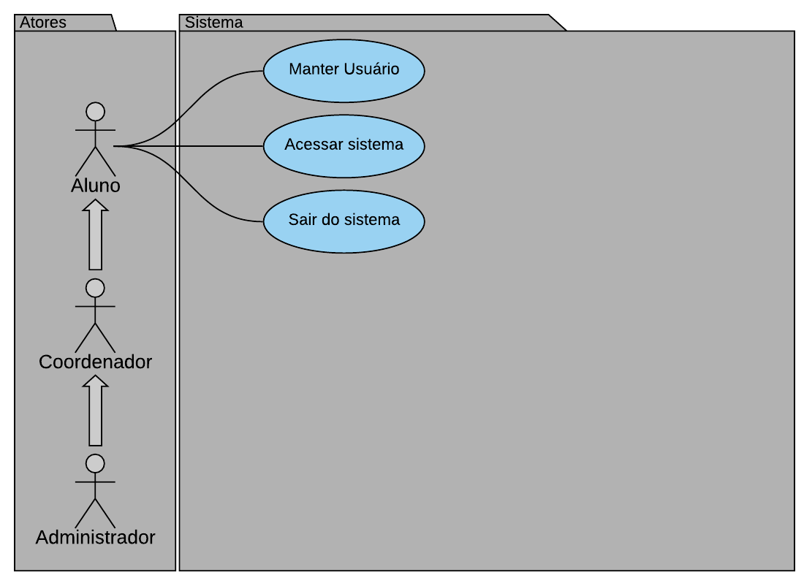

UC01 – Acessar o sistema
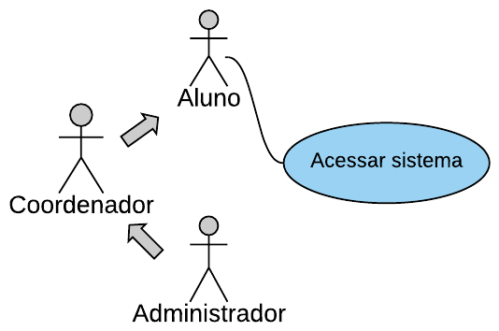
Figura 01. Acessar Sistema
Atores: |  | Aluno, coordenador, administrador
Descrição: |  | Efetuar login no sistema, para que possa receber as permissões necessárias e efetuar as ações que for preciso.
Pré-condições: |  | O ator deve estar cadastrado no sistema.
Pós-condições: |  | O sistema deve apresentar ao ator a tela inicial, com os menus que ele tem permissão para acessar.
Fluxo Principal
Ator |  |  | Sistema
Nº | Ação |  | Nº | Ação
1 | O ator acessa a página de login do sistema. |  | 2 | O sistema apresenta a tela de login.
3 | O ator insere as informações de “Email” e “Senha”. |  | 4 | O sistema executa FA-Validar Usuário.
5 |  |  | 6 | O sistema apresenta a tela inicial ao ator.

Fluxo Alternativo
Nome: Validar Usuário
Ator |  | Sistema
Nº | Ação | Nº | Ação
1 |  | 2 | O sistema verifica se o ator preencheu todas as informações, caso não tenha preenchido, executa FE-Campos Obrigatórios.
3 |  | 4 | O sistema autentica o ator, caso não seja possível autenticar o ator, executa FE-Usuário Não Autenticado.
5 |  | 6 | O sistema configura as opções de menu de acordo com as permissões do ator e retorna para FP[6].

Fluxo de Exceção
Nome: Campos Obrigatórios
Ator |  | Sistema
Nº | Ação | Nº | Ação
1 |  | 2 | O sistema exibe a mensagem [MSG01] e retorna para FP[2].

Fluxo de Exceção
Nome: Usuário Não Autenticado
Ator |  | Sistema
Nº | Ação | Nº | Ação
1 |  | 2 | O sistema exibe a mensagem [MSG02] e retorna para FP[4].

UC02 – Sair do sistema
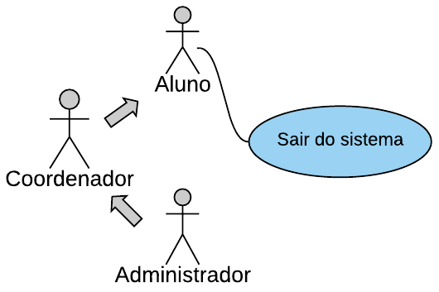
Figura 02. Sair do Sistema
Atores: |  | Aluno, coordenador, administrador
Descrição: |  | Para efetuar logout no sistema.
Pré-condições: |  | O ator deve estar previamente mantido no sistema.  O ator deve estar logado no sistema.
Pós-condições: |  | O sistema deve apresentar ao ator a página de login.
Fluxo Principal
Ator |  |  | Sistema
Nº | Ação |  | Nº | Ação
1 | O ator acessa o menu de usuário do sistema. |  | 2 | O sistema apresenta os menus de usuário ao ator.
3 | O ator seleciona a opção “Sair”. |  | 4 | O sistema exibe a mensagem [MSG03].
5 | O ator seleciona “Sim” ou “Não”. |  | 6 | Se o ator selecionar “Sim” o sistema encerra as atividades do ator e efetua logout, voltando para a tela de login.
7 |  |  | 8 | Se o ator selecionar “Não” o sistema volta para o menu inicial.

UC03 – Manter Usuário
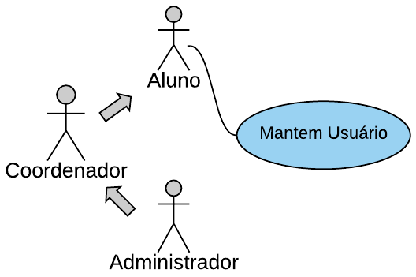
Figura 03. Mantêm Usuário
Atores: | Aluno, coordenador, administrador
Descrição: | Cadastro e alteração do usuário no sistema.
Pré-condições:
Pós-condições: | Manter informações do usuário no sistema.

Fluxo Principal
Novo Usuário
Ator |  | Sistema
Nº | Ação | Nº | Ação
1 | O ator seleciona a opção “Cadastrar-se”. | 2 | O sistema exibe a tela “Novo Usuário”.
3 | O ator preenche os campos necessários para a realização do cadastro e seleciona a opção “Salvar”, caso selecione a opção “Cancelar”, executa FE - Cancelar. | 4 | O sistema executa FA - Validar Usuário.
5 |  | 6 | O sistema exibe a tela de login ao ator.

Fluxo Alternativo
Nome: Validar Usuário
Ator |  | Sistema
Nº | Ação | Nº | Ação
1 |  | 2 | O sistema verifica se o ator preencheu todas as informações obrigatórias, caso não tenha preenchido, executa FE - Campos Obrigatórios.
3 |  | 4 | O sistema exibe a mensagem [MSG05] e retorna para FP[6].

Fluxo de Exceção
Nome: Cancelar
Ator |  | Sistema
Nº | Ação | Nº | Ação
1 |  | 2 | O sistema exibe a mensagem [MSG04].
3 | O ator seleciona “Sim” ou “Não”. | 4 | Se o ator selecionar “Sim” o sistema encerra o cadastro, voltando para a tela de login.
5 |  | 6 | Se o ator selecionar “Não” o sistema continua o cadastro.

Fluxo de Exceção
Nome: Campos Obrigatórios
Ator |  | Sistema
Nº | Ação | Nº | Ação
1 |  | 2 | O sistema exibe a mensagem [MSG01] e retorna para FP[3].

[MSG 01] – Preencha todos os campos obrigatórios(*)!
[MSG 02] – Usuario ou Senha incorretos!
[MSG 03] – Deseja realmente sair?
[MSG 04] – Deseja realmente cancelar esta operação?
[MSG 05] - “Cadastro realizado com sucesso!”.
[MSG 07] - “Registro alterado com sucesso!”.

